***Korte toelichting applicatie installatie***

Het intellij project zit in een zip bestand.

Pak deze uit op een handige locatie.

Open een nieuw project in intelij

Ga naar de map en ga 1 niveau dieper



Open de map “Test”

De applicatie is nu geopend

***De unit testen***

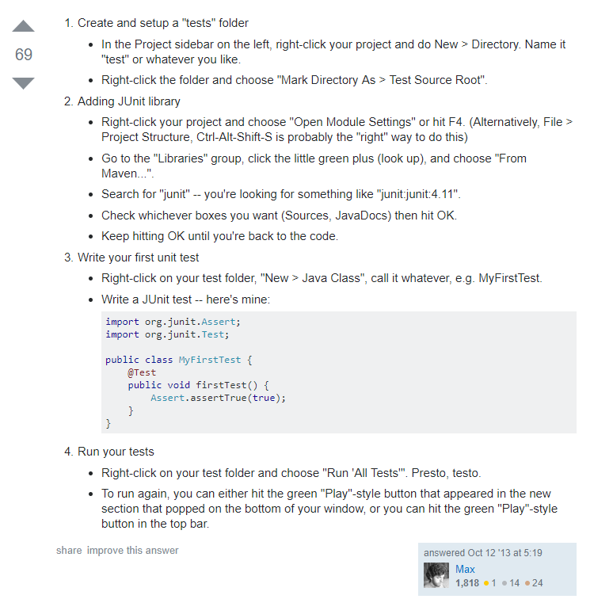Junit werkte bij mij standaard niet, dus heb via maven een junit versie gedownload. Ik heb de tutorial in de afbeelding hieronder gevolgd en heb junit:junit:4.12 gekozen